 **MICROBIOLOGÍA**

**USO DEL MICROSCOPIO COMPUESTO**

**NOMBRE:____________________________________ FECHA:_________**

**OBJETIVO:**

* El objetivo de la práctica es conocer el uso del microscopio.

Identificar sus partes, conocer y distinguir los diversos tipos de microscopios, y ver a través de él, cortes a nivel celular, esto con el fin de conocer una perspectiva microscópica de varios procesos que no podemos observar a simple vista.

**MATERIALES:**

* Microscopio
* Porta y cubreobjetos
* Caja Petri
* Pinza de disección
* Pipeta Pasteur
* Aguja de disección

**PROCEDIMIENTO:**

1. Realizar observaciones de los materiales que hay en el laboratorio
2. Distinguir los tipos de microscopios
3. Hacer observaciones microscópicas de diferentes muestras
4. Ilustrar dichas observaciones

¿Cómo se hacen preparaciones para la observación al microscopio?

1.- En un portaobjetos limpio, coloca la muestra a observar. Si la muestra es líquida no requiere de una gota de agua, si la muestra está seca coloca una gota de agua, como medio de refracción de la luz.

2.- Coloca un cubreobjetos sobre la muestra

3.- Coloca la preparación sobre la platina, sujeta con la pinza y luego inicia la observación.

OBSERVACIONES:

En ésta sección deberás ilustrar cada campo visual que observes al microscopio, con la intención de que describas cada uno de ellos e indiques con que objetivo se observó 10/ 40/ o 100/

RESULTADOS.

Deberás explicar si lograste el objetivo de la práctica y porqué?

CONCLUSIONES.

Deberás reflexionar sobre el objetivo, si éste fue alcanzado en forma satisfactoria y qué opinas sobre los resultados obtenidos.

CUESTIONARIO.

1.- ¿Qué objetivo se utiliza al iniciar la observación en el microscopio?

2.- ¿En dónde se forma la imagen y cómo?

3.- ¿Qué color presentan las células en estado natural y por qué?

4.- ¿Qué tipo de preparación realizaste? Explica

5.- ¿Qué observaste dentro de la célula? Explica

Nota: Si las respuestas no caben en éste espacio añade una hoja. Las observaciones tienen decir con qué objetivo (seco débil o fuerte….) se llevaron a cabo y que se observa en el campo visual.

**DOCUMENTO DE APOYO PARA LA PRÁCTICA**

**ANTECEDENTES:**

¿Qué es el microscopio?

[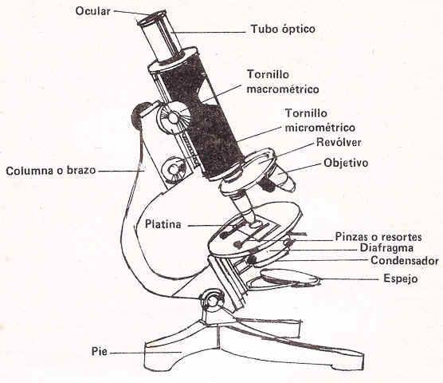](https://cpoecologiaquintoc25022014.files.wordpress.com/2014/03/01.jpg)

El microscopio de micro-, pequeño, y scopio, σκοπεω, observar, es un instrumento cuya función es permitir observar la imagen de un objeto u organismo que son demasiado pequeños para ser vistos a simple vista.

El microscopio está especialmente diseñado para el estudio de objetos tan pequeños que no pueden ser observados a simple vista. Actúa como una extensión de nuestro sentido de la vista, dándonos la oportunidad de conocer un mundo que permaneció invisible a los humanos Hasta antes de su invención

Todos los microscopios tienen una estructura con un brazo y una base. A esta estructura se unen las demás partes. La plataforma donde se coloca lo que se quiere observar se denomina platina. En la base de la mayoría de los microscopios hay una fuente de luz. Su lámpara posee un regulador de voltaje para variar la intensidad de la luz. Casi todos los microscopios disponen

De algún sistema para reducir la intensidad de la luz.

Los botones de ajuste grueso (macrométrico) y ajuste fino (micrométrico) se encuentran situados de forma concéntrica a los lados del microscopio; se emplean para enfocar los objetos que se observan.

**El sistema óptico de un microscopio consta de objetivos, oculares y condensador.**

El microscopio es un sistema de amplificación de dos niveles, en el cual el espécimen es amplificado primeramente por un complejo sistema de lentes del objetivo y de nuevo por una segunda lente en el ocular. La capacidad de amplificación total del instrumento es el producto de las amplificaciones logradas por el objetivo y el ocular.

**Uso del microscopio**

Con frecuencia la Ciencia y la Técnica van de la mano, casi todos los avances científicos han sido el resultado de nuevos avances técnicos, esto es particularmente ilustrativo en lo referente al uso del microscopio.  Al descubrimiento de la célula se llegó gracias a una serie de descubrimientos científicos que estuvieron ligados a la mejora de la calidad de los microscopios. Uno de los pioneros en la construcción de estos aparatos fue Anton van Leeuwenhoek.

**¿Cómo es un microscopio?**

El microscopio es un aparato que aumenta la imagen de los objetos y nos permite observar aquello que, en un principio, es invisible para el ojo humano. Fue utilizado por primera vez, como tal, por el holandés Anton van Leeuwenhoek el año 1675.

OJO:

DEBERÁS ELABORAR UN DIAGRAMA DE FLUJO CON EL PROCEIMIENTO, PARA PODER ENTRAR AL LABORATORIO

En éste documento o en otro nuevo, deberás colocar en orden las firmas que tengas en el cuaderno. Puedes incluir fotos o escaner a través de tu teléfono todas y cada una de las firmas en orden, es decir de acuerdo a la fecha que se hayan firmado.

Cada firma deberá incluir tu nombre y el no. de firma que corresponde